**Треугольник – 7. "Дружба"**

[[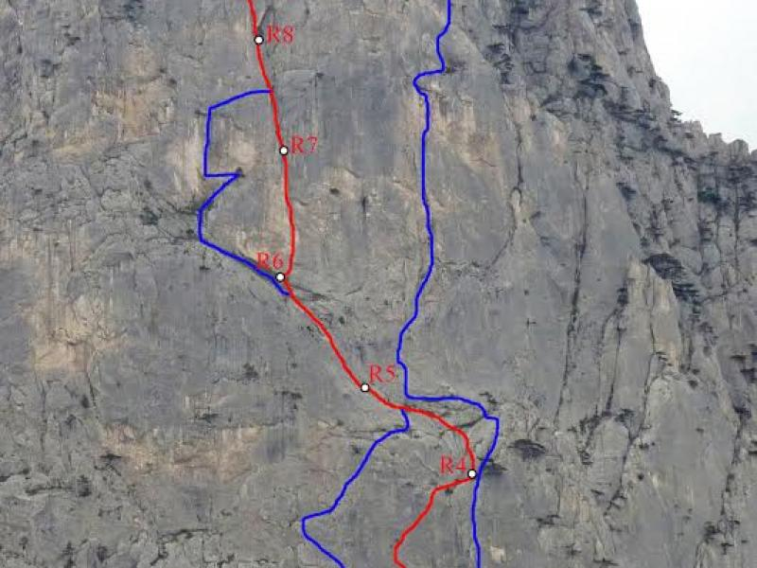](http://mountain-rescue.org/sites/default/files/unnamed_7.jpg)](http://mountain-rescue.org/sites/default/files/unnamed_7.jpg)

Массив:

Треугольник (1000 м)

Сложность:

6А

VI

A3

Автор:

А. Лавриненко

Т. Цушко

А. Хоменко (Одесса )

Год создание маршрута:

2007

Количество участков:

13

Протяженность:

535 м

Время прохождения:

14-16 часов

Описание маршрута:

Длинная, трудоёмкая линия в центральной части стены. Интересное и то, разнообразное лазание. Встречаются участки разрушенных скал, что характерно для всего Треугольника.

От ночёвок подойти под стену и двигаться влево 70 метров. Ориентир начала маршрута – буква «Д» на стене.

R0-R1 40 м. По щели вверх на полку с небольшим деревом. В двух метрах левее дерева по щели под карниз, есть шлямбур (плохо виден). Под карнизом трудный переход вправо в промытый жёлоб, по  нему вверх 10 метров к полочке. Есть шлямбур. 40 м VI A2-A3

R1-R2 25 м. Вверх по стене слева от дерева. Далее вправо на выступ, с него влево вверх по наклонной плите на полку, есть шлямбур. Здесь маршрут сходится с маршрутом № 7 «Грищенко».

R2-R3 35 м Вверх в угол, затем по углу, ориентируясь на старые шлямбура. Из угла вправо вверх (есть два шлямбура, плохо видно) выйти на выполаживание. Лазанием влево вверх на полочку со шлямбуром. 25 м VI A2; 10 м V-

R3-R4 40 м. Вверх к кусту, есть отверстия под  скайхук. От куста 6 метров влево вверх к дереву. Далее вправо вверх по плите, есть отверстия под скайхук и промежуточный шлямбур. После шлямбура сложный переход вправо, затем вверх по плите с прерывистыми щелями.  Станция на маленькой полочке на своих точках.  40 м VI A3

R4-R5 50 м. Вправо 10 метров и по пологому гребню 10м вверх.  Затем по пологим плитам и полкам выйти в основание внутреннего угла. Станция на своих точках. 10 м. III 40м II

R5-R6 55 м. По углу выйти на пологие скалы, по ним подойти к мульде. Есть шлямбур, выше левее еще один шлямбур и площадка под палатку. 20 м V; 35 м II

R6-R7 40 м. По разрушенным скалам вправо к нависающему внутреннему углу. По углу ито вверх до шлямбура, далее лазанием 10 метров. Станция на маленькой полочке на своих точках. 10 м V; 20 м A2; 10 м V+

R7-R8 40 м. По углу интересное лазание вверх 30 метров (крупные закладные элементы), выйти на полку. С полки вверх по разрушенным скалам к сосне. Станция. 25 м V; 15 м VI A2

R8-R9 40 м. Слева от сосны к разрушенному внутреннему углу, далее по углу (есть старый шлямбур). Выйти на полку и перейти влево к шлямбурной дорожке. По шлямбурам, затем лазанием влево вверх к сосне, порода разрушенная. 10 м VI A1; 20 м V; 10 м V+A1

R9-R10 50 м. От станции траверс влево к дереву, далее вверх по разрушенным скалам за перегиб гребня. Станция на дереве.

50 м IV

R10-R11 55 м. По гребню к вершинной башне. Станция на большой сосне. 55 м I

R11-R12 30 м. По простым скалам, затем через разрушенную стенку выйти на вершину.

30 м III.